 ΠΑΓΚΟΣΜΙΑ ΡΕΚΟΡ ΚΟΛΥΜΒΗΣΗΣ (ΠΙΣΙΝΑ 50μ.) ΕΦΗΒΩΝ-ΝΕΑΝΙΔΩΝ
ΕΦΗΒΟΙ
ΑΓΩΝΙΣΜΑ | ΑΘΛΗΤΗΣ | ΧΩΡΑ | ΗΜ/ΝΙΑ | ΕΠΙΔΟΣΗ | ΒΑΘΜΟΛΟΓΙΑ FINA
50 Ελεύθερο | ANDREW MICHAEL | UNITED STATES | 26/8/17 | 21.75 | 888
100 Ελεύθερο | POPOVICI DAVID | ROMANIA | 13/8/22 | 46.86 | 970
200 Ελεύθερο | POPOVICI DAVID | ROMANIA | 15/8/22 | 1:42.97 | 972
400 Ελεύθερο | MITSIN PETAR-PETROV | BULGARIA | 9/7/23 | 3:44.31 | 944
800 Ελεύθερο | GALOSSI LORENZO | ITALY | 13/8/22 | 7:43.37 | 928
1500 Ελεύθερο | TUNCELLI KUZEY | TURKEY | 4/8/24 | 14:41.22 | 964
50 Ύπτιο | KOLESNIKOV KLIMENT | RUSSIA | 4/8/18 | 24.00 | 944
100 Ύπτιο | LIFINTSEV MIRON | RUSSIA | 28/7/24 | 52.08 | 972
200 Ύπτιο | KOLESNIKOV KLIMENT | RUSSIA | 28/7/17 | 1:55.14 | 918
50 Πεταλούδα | MATOS-RIBEIRO DIOGO | PORTUGAL | 4/9/22 | 22.96 | 912
100 Πεταλούδα | MILAK KRISTOF | HUNGARY | 29/7/17 | 50.62 | 932
200 Πεταλούδα | MILAK KRISTOF | HUNGARY | 30/6/17 | 1:53.79 | 911
50 Πρόσθιο | MARTINENGHI NIKOLO | ITALY | 4/4/17 | 26.97 | 890
100 Πρόσθιο | OHASHI SHIN | JAPAN | 23/7/25 | 58.94 | 898
200 Πρόσθιο | OHASHI SHIN | JAPAN | 21/7/25 | 2:06.91 | 966
200 Μ.Α. | KOS HUBERT | HUNGARY | 19/5/21 | 1:56.99 | 925
400 Μ.Α. | KOJIMA YUMEKI | JAPAN | 19/7/25 | 4:09.38 | 919
4Χ100 Ελεύθερο | DIEHL D, WILLIAMSON M, WILLIAMS H, ZHAO J | UNITED STATES | 4/9/23 | 3:15.49 | 892
4Χ200 Ελεύθερο | MAGAHEY J, URLANDO L, MITCHELL J, FOSTER C | UNITED STATES | 23/8/19 | 7:08.37 | 932
4Χ100 Μ.Ο. | ZUEV N, GERASIMENKO V, MINAKOV A, SHCHEGOLEV A | RUSSIA | 25/8/19 | 3:33.19 | 912
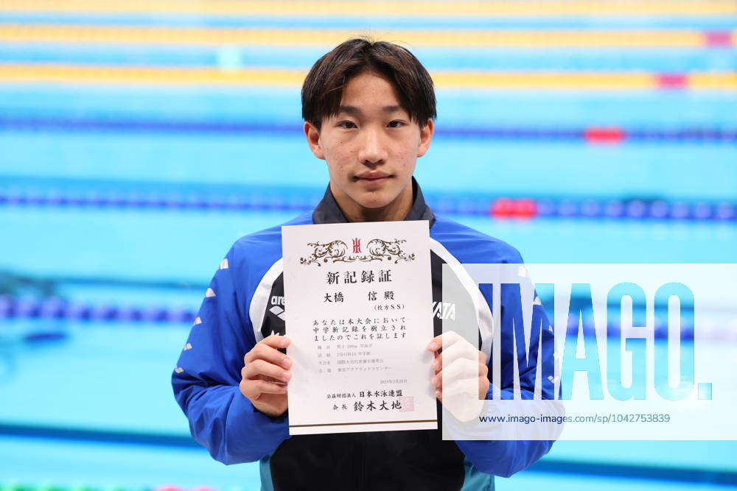
ΝΕΑΝΙΔΕΣ
ΑΓΩΝΙΣΜΑ | ΑΘΛΗΤΡΙΑ | ΧΩΡΑ | ΗΜ/ΝΙΑ | ΕΠΙΔΟΣΗ | ΒΑΘΜΟΛΟΓΙΑ FINA
50 Ελεύθερο | KURZAN CLAIRE | UNITED STATES | 16/5/21 | 24.17 | 932
100 Ελεύθερο | OLEKSIAK PENNY | CANADA | 11/8/16 | 52.70 | 944
200 Ελεύθερο | MC INTOSH SUMMER | CANADA | 26/7/23 | 1:53.65 | 962
400 Ελεύθερο | MC INTOSH SUMMER | CANADA | 29/3/23 | 3:56.08 | 991
800 Ελεύθερο | LEDECKY KATIE | UNITED STATES | 22/6/14 | 8:11.00 | 962
1500 Ελεύθερο | LEDECKY KATIE | UNITED STATES | 24/8/14 | 15:28.36 | 974
50 Ύπτιο | ATHERTON MINNA | AUSTRALIA | 2/2/16 | 27.49 | 932
100 Ύπτιο | SMITH REGAN | UNITED STATES | 28/7/19 | 57.57 | 977
200 Ύπτιο | SMITH REGAN | UNITED STATES | 26/7/19 | 2:03.35 | 994
50 Πεταλούδα | RIKAKO IKEE | JAPAN | 26/8/17 | 25.46 | 883
100 Πεταλούδα | MIZUKI HIRAI | JAPAN | 22/6/24 | 56.33 | 940
200 Πεταλούδα | MC INTOSH SUMMER | CANADA | 1/8/24 | 2:03.03 | 970
50 Πρόσθιο | PILATO BENEDETTA | ITALY | 22/5/21 | 29.30 | 985
100 Πρόσθιο | MEILUTYTE RUTA | LITHUANIA | 29/7/13 | 1:04.35 | 989
200 Πρόσθιο | GUNES VIKTORIA-ZEYNEP | TURKEY | 30/8/15 | 2:19.64 | 955
200 Μ.Α. | MC INTOSH SUMMER | CANADA | 3/8/24 | 2:06.56 | 989
400 Μ.Α. | MC INTOSH SUMMER | CANADA | 16/5/24 | 4:24.38 | 1000
4Χ100 Ελεύθερο | RUCK T, OLEKSIAK P, SMITH R, SANCHEZ K | CANADA | 27/8/17 | 3:36.19 | 890
4Χ200 Ελεύθερο | SANCHEZ K, OLEKSIAK P, SMITH R, RUCK T | CANADA | 23/8/17 | 7:51.47 | 913
4Χ100 Μ.Ο. | HANNAH J, KNELSON F, OLEKSIAK P, RUCK T | CANADA | 28/8/17 | 3:58.38 | 893
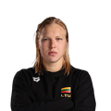
ΣΚΥΤΑΛΕΣ ΜΙΚΤΩΝ ΦΥΛΩΝ 2 ΕΦΗΒΟΙ - 2 ΝΕΑΝΙΔΕΣ
ΑΓΩΝΙΣΜΑ | ΑΘΛΗΤΕΣ-ΑΘΛΗΤΡΙΕΣ | ΧΩΡΑ | ΗΜ/ΝΙΑ | ΕΠΙΔΟΣΗ | ΒΑΘΜΟΛΟΓΙΑ FINA
4Χ100 Ελεύθερο | SOUTHAM F, SOMMERVILLE E, WUNSCH O, JANSEN M | AUSTRALIA | 6/9/23 | 3:24.29 | 921
4Χ100 Μ.Ο. | GRANT W, MATHENY J, HUSKE T, WALSH G | UNITED STATES | 21/8/19 | 3:44.84 | 904

